課題DSP2-2-4

|  |  |  |  |  |  |  |  |
| --- | --- | --- | --- | --- | --- | --- | --- |
|  | 2019 | 年 | | 6 | 月 | 26 | 日 |
| クラス | 5J | | 番号 | | 2 | | |

　課題2-4-3にて取り扱った120×120のサンプル画像のRGB値をYCC変換し，課題2-2-3で取り扱ったRGB値３つ（1個目，5000個目，14400個目のデータ）について，YCC変換後のデータと列記したものを図１に，Yデータに関してグラフ化したものを図2に示す。

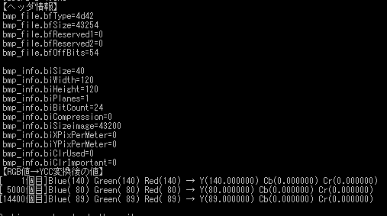

図１　3値に対するYCC変換後の値

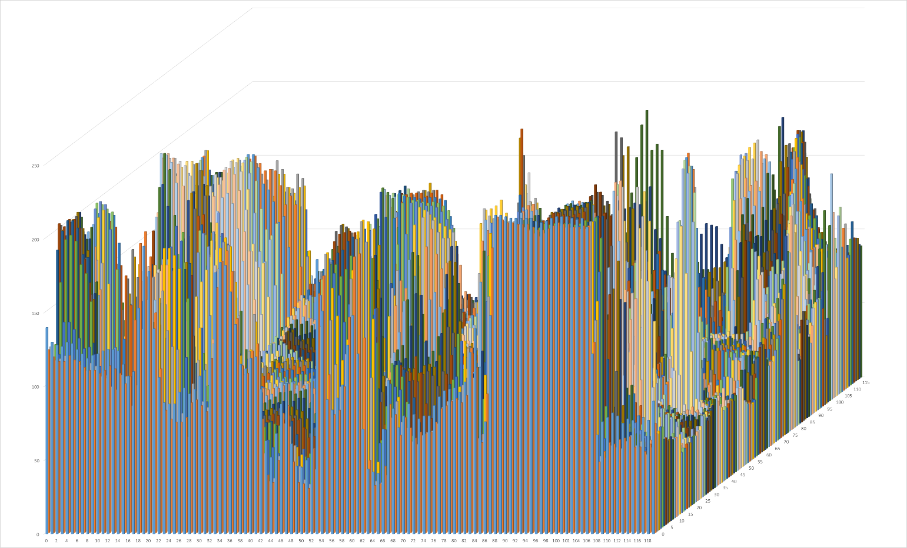

図1　YCC変換後のデータ（横軸：画像データ列，縦軸：画像データ行）